Relatorio de Graficos do Workbook
- Arquivo: ficha de inspeção_rodovias pavimentadas_R.12 - DEZEMBRO.xlsx
- Total de graficos renderizados: 70
- Total de graficos de pizza: 70

Aba 224

1. CONDIÇÃO DA PAVIMENTO (EXT. (KM); %)
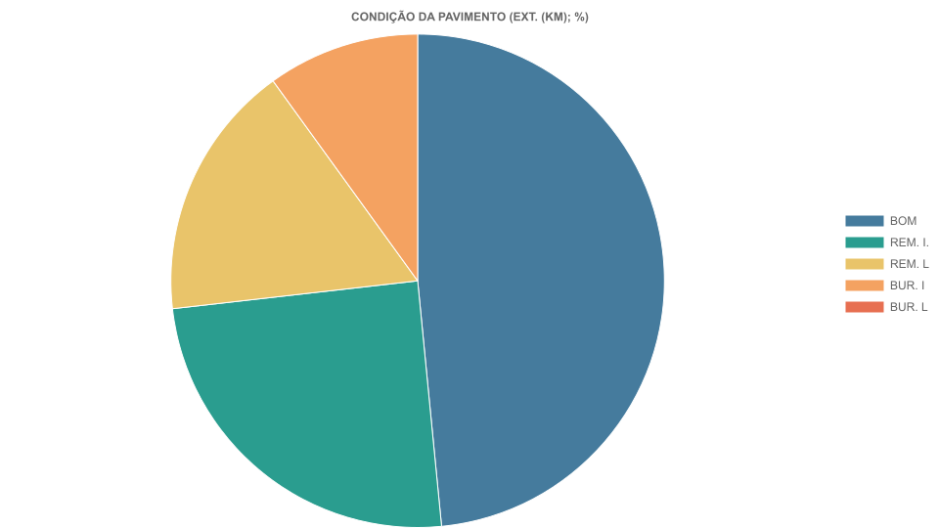

2. VEGETAÇÃO FX DOMÍNIO (EXT. (KM); %)
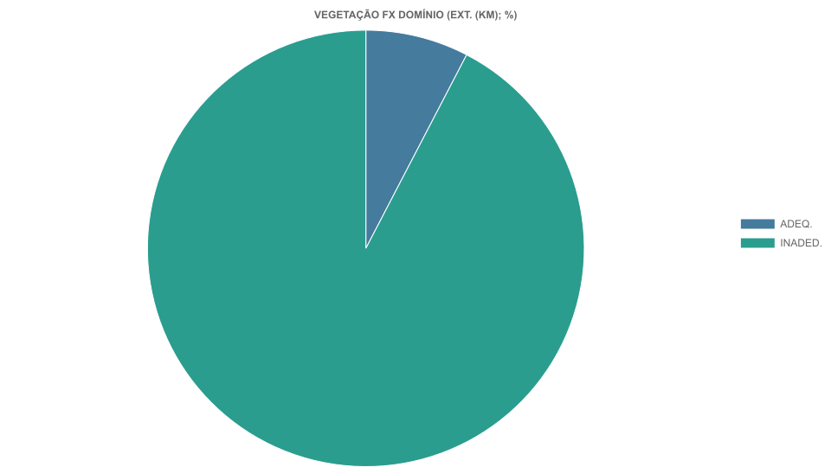

3. DRENAGEM SUPERFICIAL (EXT. (KM); %)
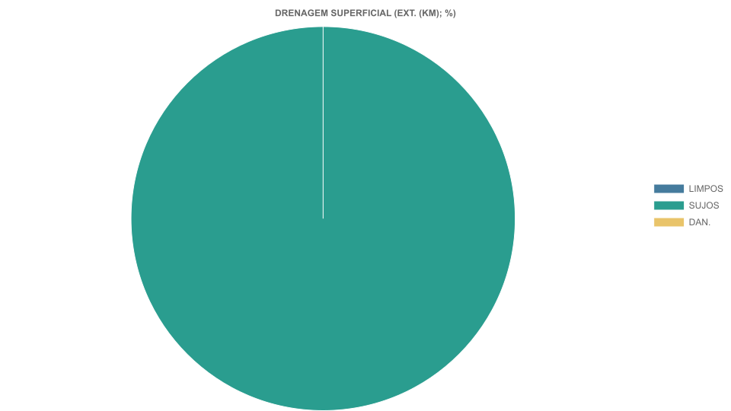

4. SINALIZAÇÃO HORIZONTAL (EXT. (KM); %)
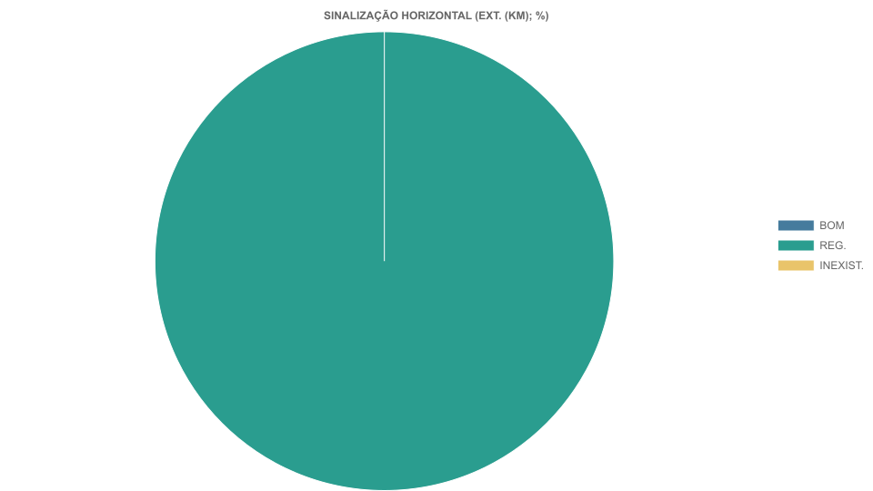

5. SINALIZAÇÃO VERTICAL (EXT. (KM); %)
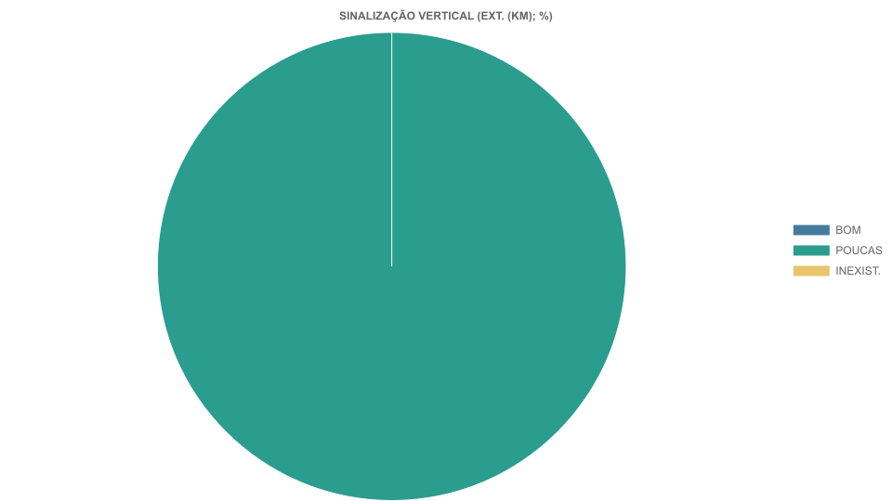

Aba 225

1. CONDIÇÃO DA PAVIMENTO (EXT. (KM); %)
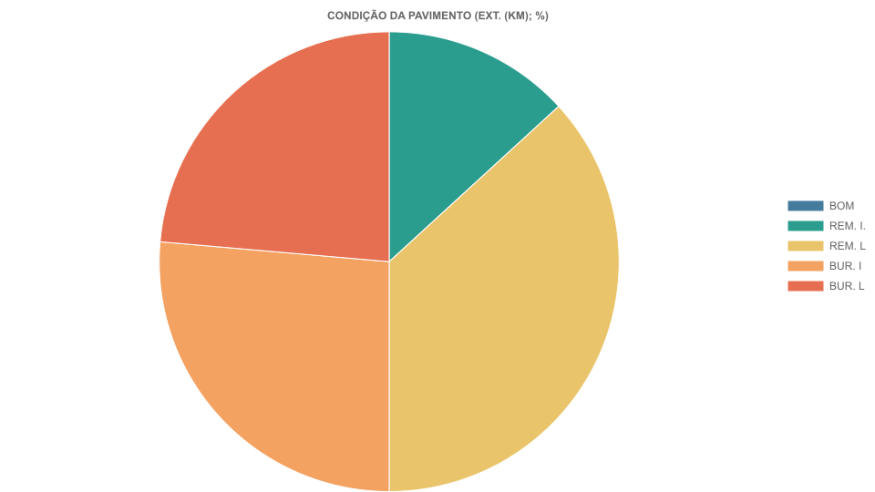

2. DRENAGEM SUPERFICIAL (EXT. (KM); %)
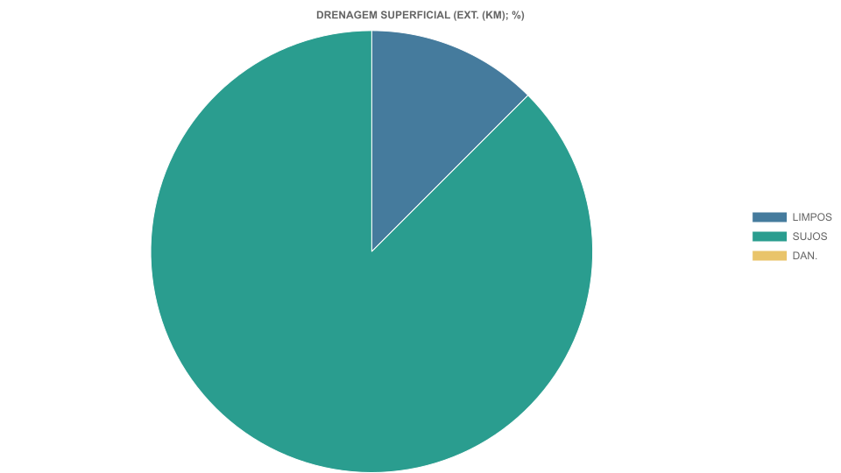

3. SINALIZAÇÃO HORIZONTAL (EXT. (KM); %)

4. SINALIZAÇÃO VERTICAL (EXT. (KM); %)

5. VEGETAÇÃO FX DOMÍNIO (EXT. (KM); %)
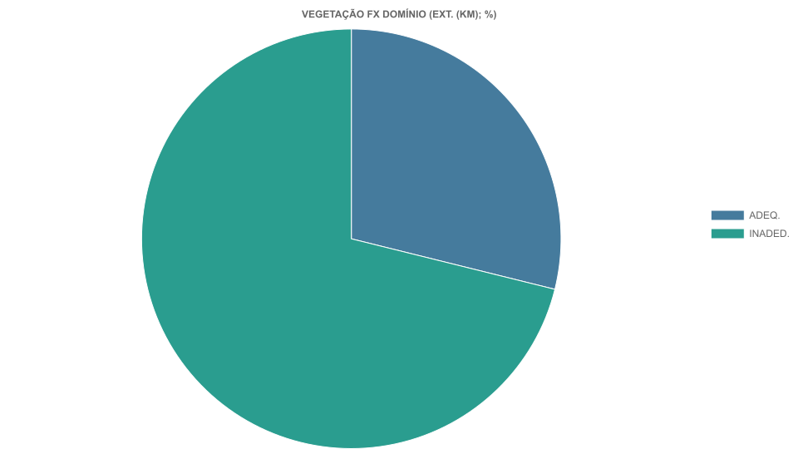

Aba 226

1. CONDIÇÃO DA PAVIMENTO (EXT. (KM); %)
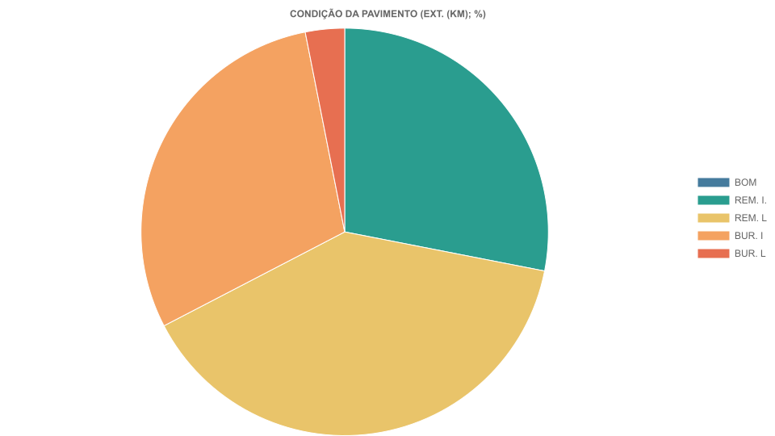

2. VEGETAÇÃO FX DOMÍNIO (EXT. (KM); %)
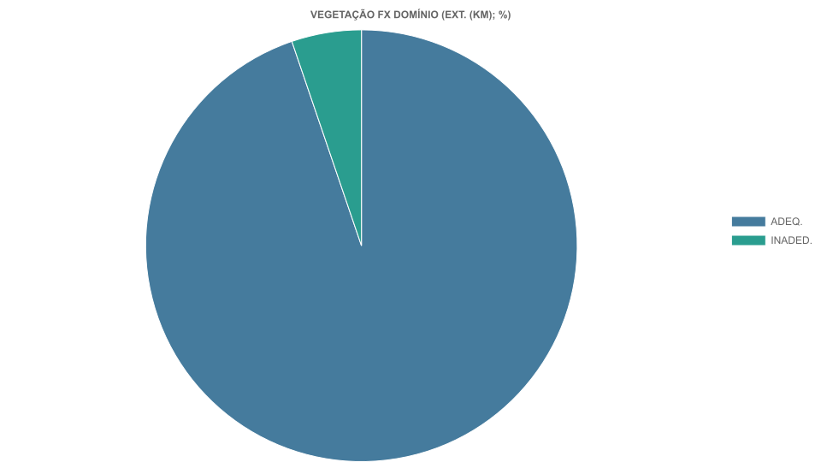

3. DRENAGEM SUPERFICIAL (EXT. (KM); %)
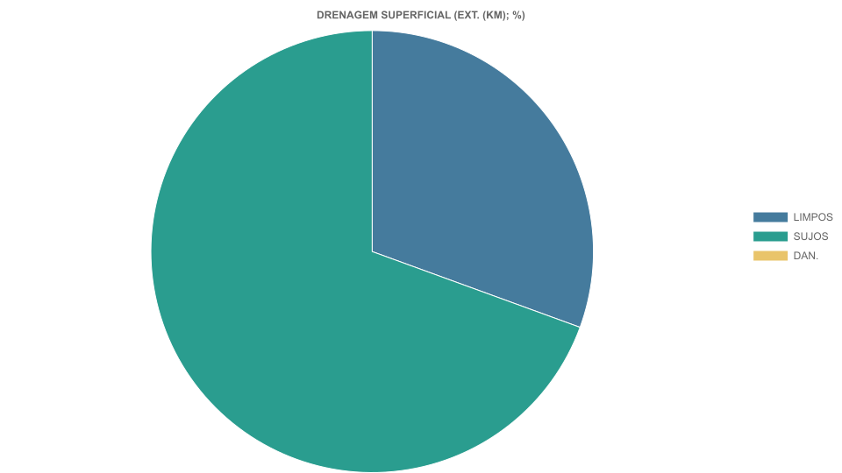

4. SINALIZAÇÃO HORIZONTAL (EXT. (KM); %)

5. SINALIZAÇÃO VERTICAL (EXT. (KM); %)

Aba 227

1. CONDIÇÃO DA PAVIMENTO (EXT. (KM); %)
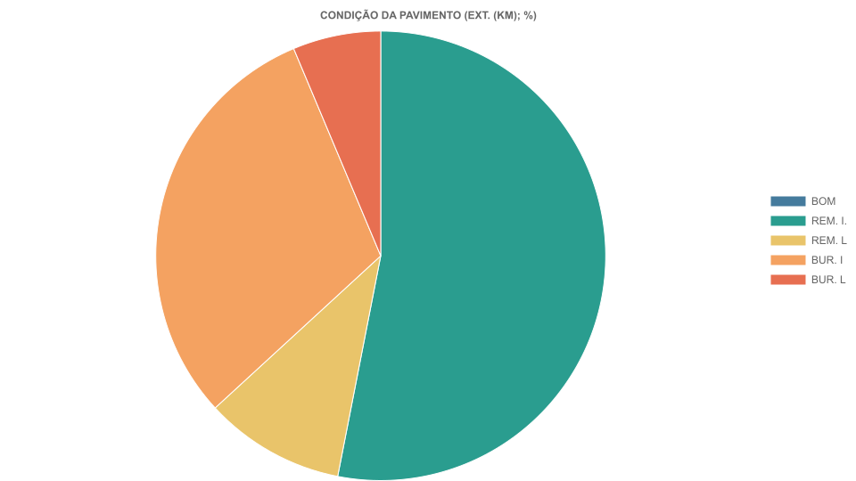

2. VEGETAÇÃO FX DOMÍNIO (EXT. (KM); %)
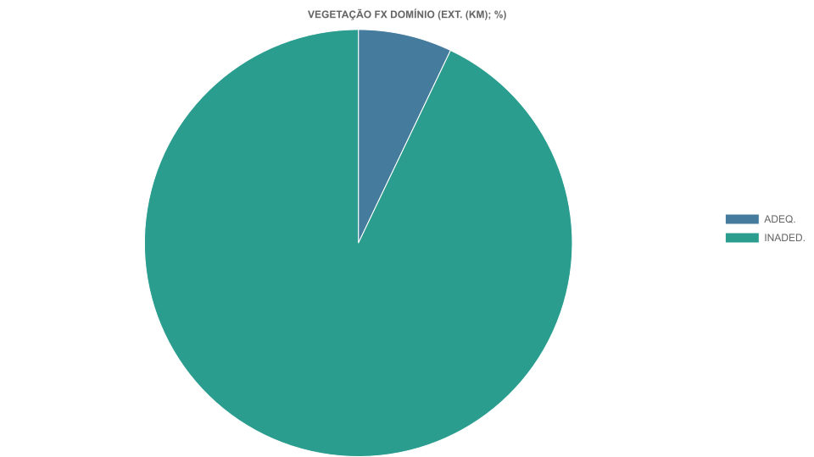

3. DRENAGEM SUPERFICIAL (EXT. (KM); %)
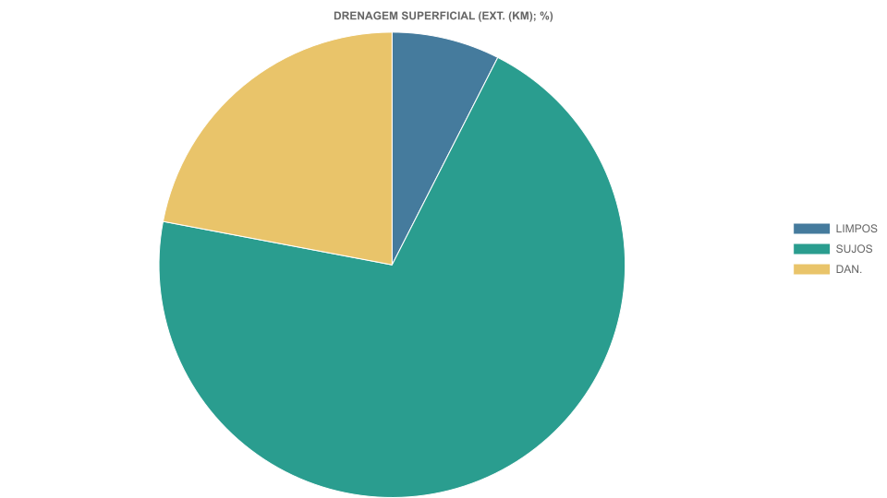

4. SINALIZAÇÃO HORIZONTAL (EXT. (KM); %)
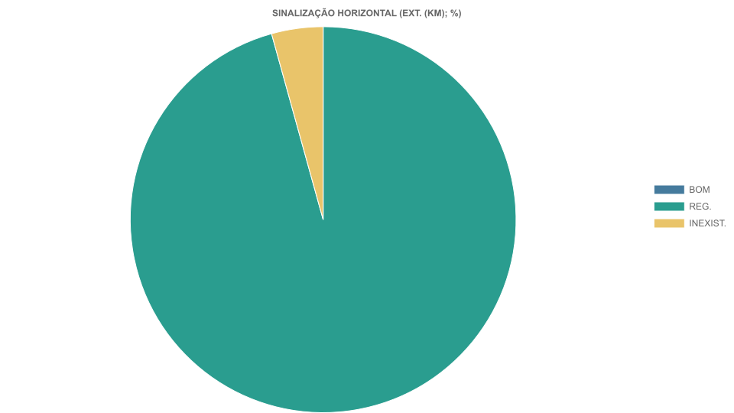

5. SINALIZAÇÃO VERTICAL (EXT. (KM); %)
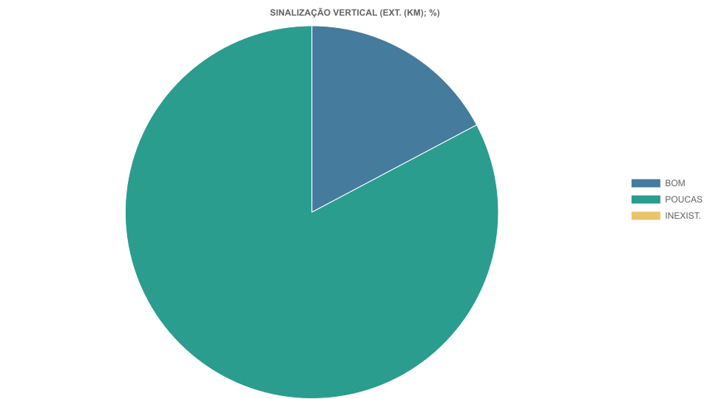

Aba 228

1. CONDIÇÃO DA PAVIMENTO (EXT. (KM); %)
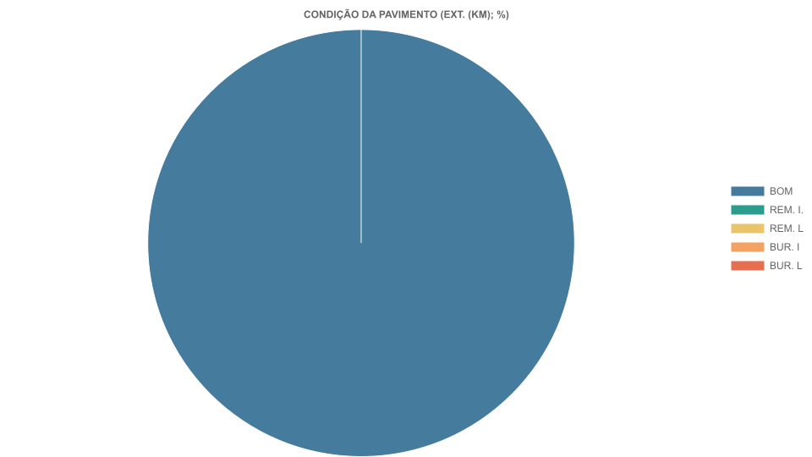

2. VEGETAÇÃO FX DOMÍNIO (EXT. (KM); %)
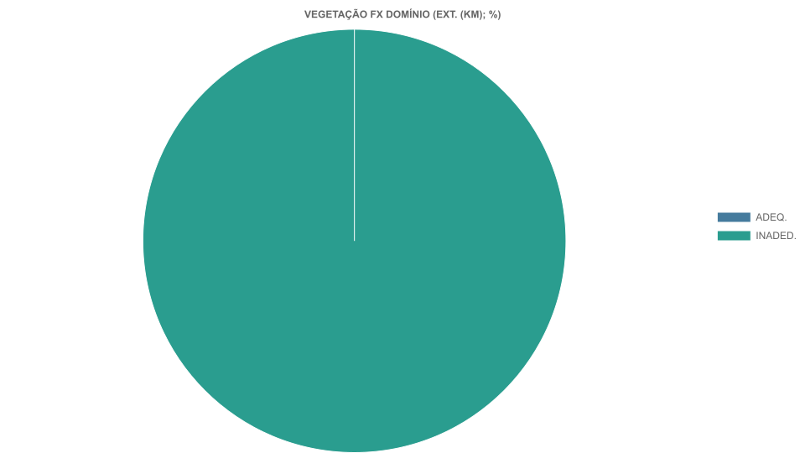

3. DRENAGEM SUPERFICIAL (EXT. (KM); %)
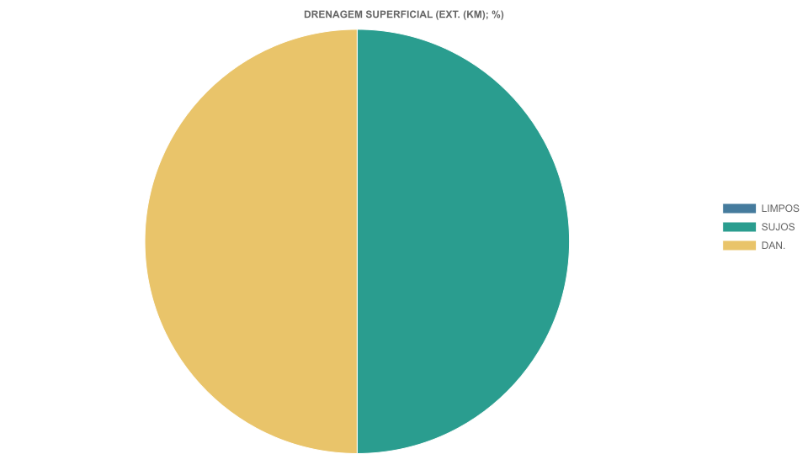

4. SINALIZAÇÃO HORIZONTAL (EXT. (KM); %)
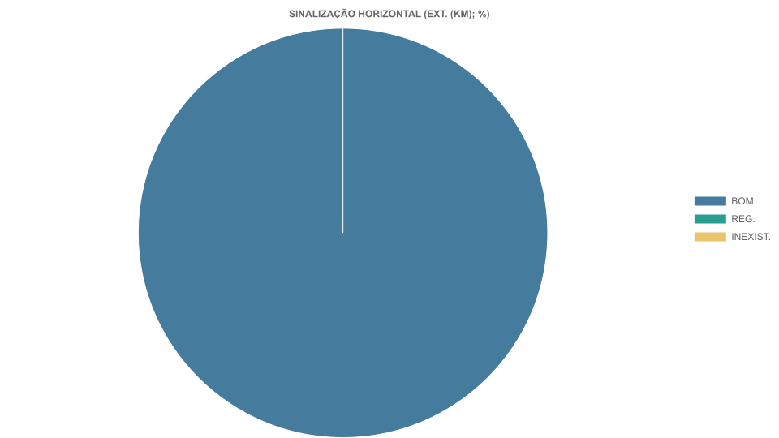

5. SINALIZAÇÃO VERTICAL (EXT. (KM); %)

Aba 229

1. CONDIÇÃO DA PAVIMENTO (EXT. (KM); %)
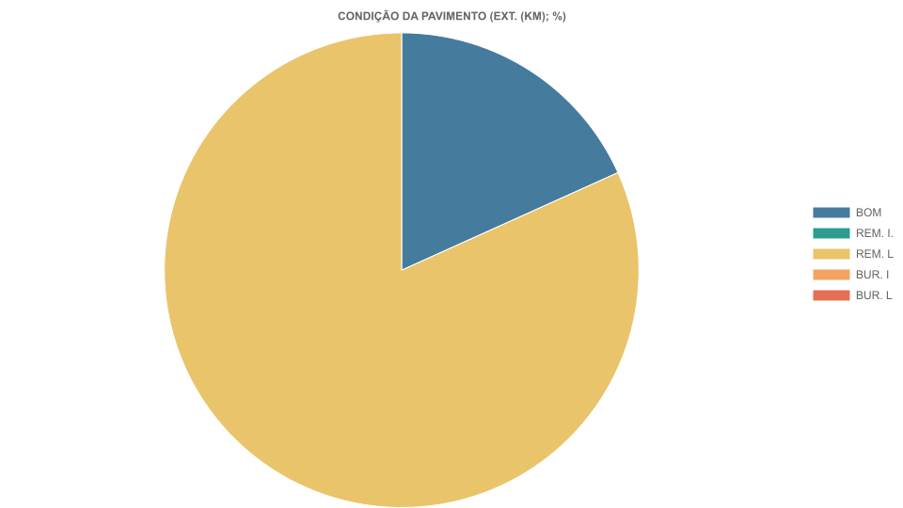

2. VEGETAÇÃO FX DOMÍNIO (EXT. (KM); %)
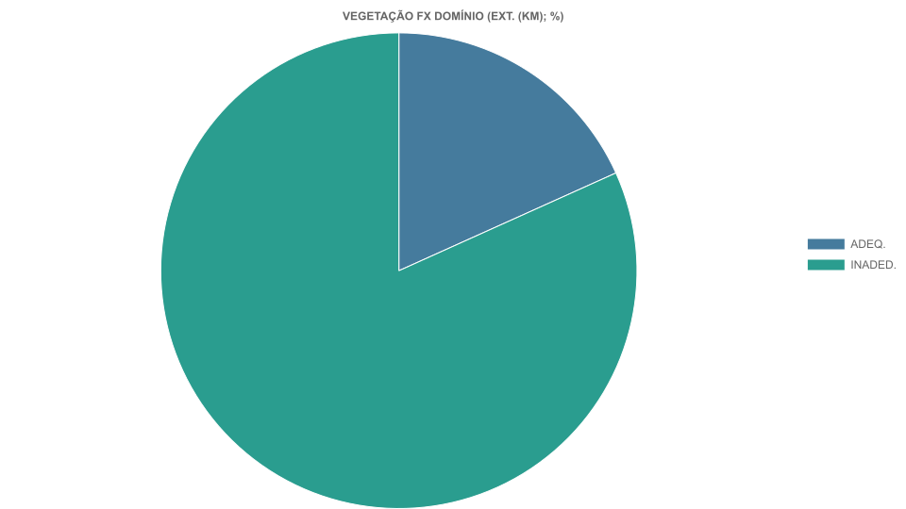

3. DRENAGEM SUPERFICIAL (EXT. (KM); %)
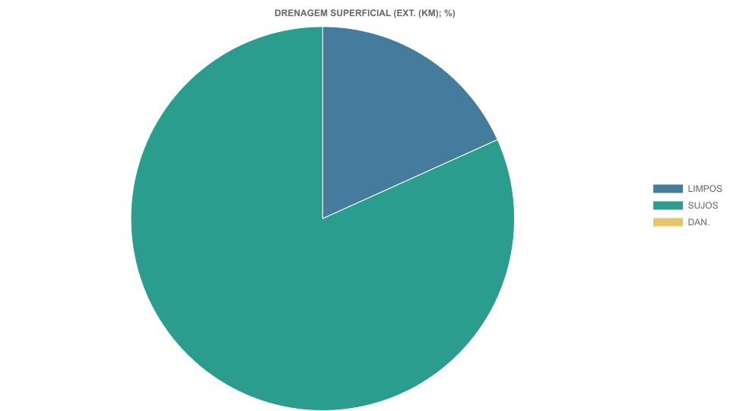

4. SINALIZAÇÃO HORIZONTAL (EXT. (KM); %)

5. SINALIZAÇÃO VERTICAL (EXT. (KM); %)

Aba 230

1. CONDIÇÃO DA PAVIMENTO (EXT. (KM); %)
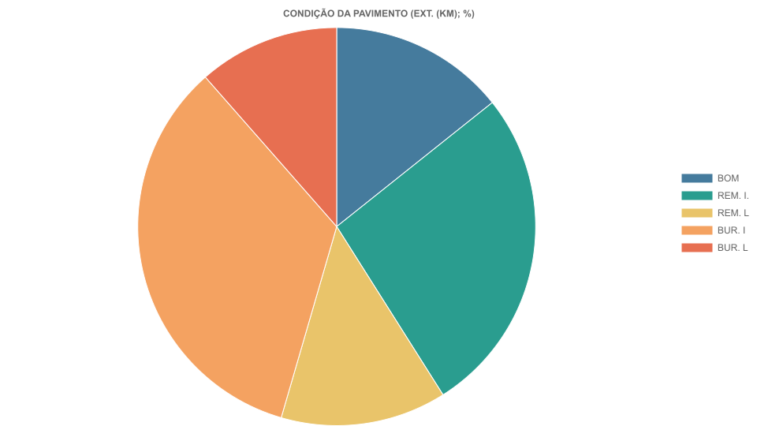

2. VEGETAÇÃO FX DOMÍNIO (EXT. (KM); %)
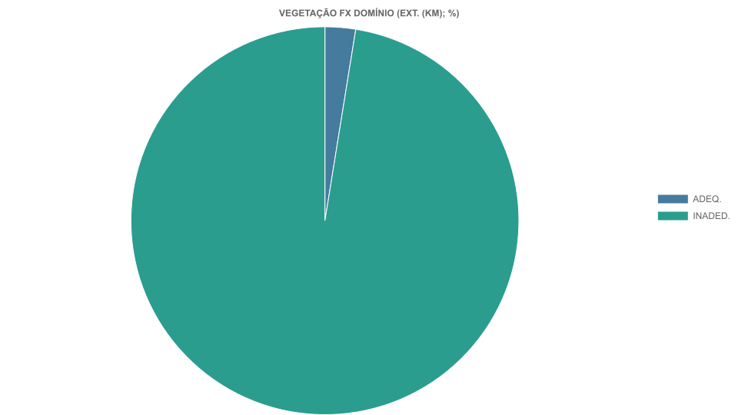

3. DRENAGEM SUPERFICIAL (EXT. (KM); %)
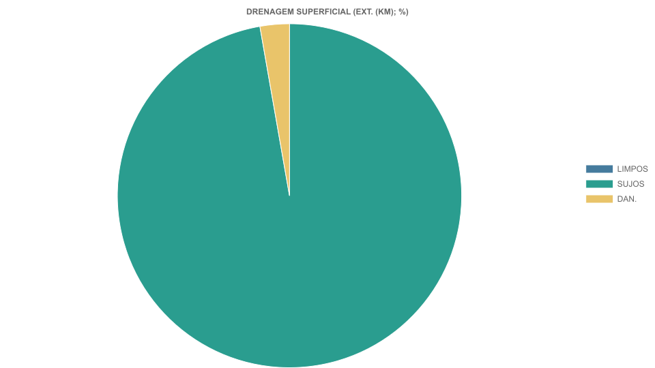

4. SINALIZAÇÃO HORIZONTAL (EXT. (KM); %)

5. SINALIZAÇÃO VERTICAL (EXT. (KM); %)

Aba 231

1. CONDIÇÃO DA PAVIMENTO (EXT. (KM); %)
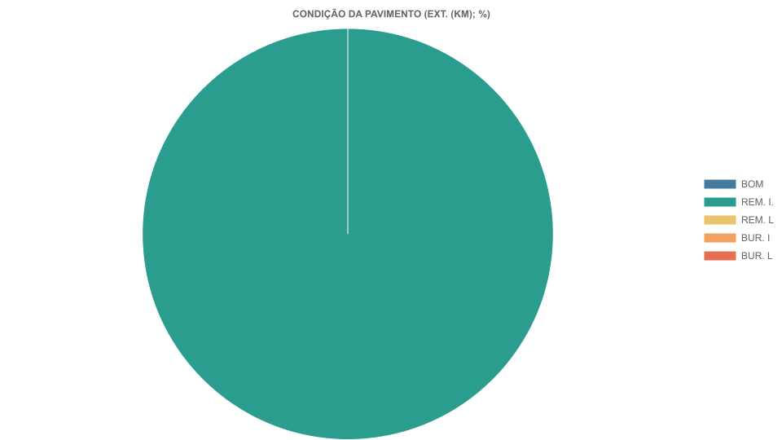

2. SINALIZAÇÃO HORIZONTAL (EXT. (KM); %)
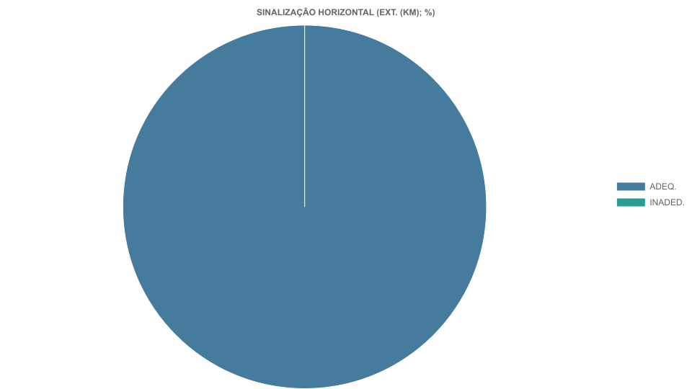

3. DRENAGEM SUPERFICIAL (EXT. (KM); %)
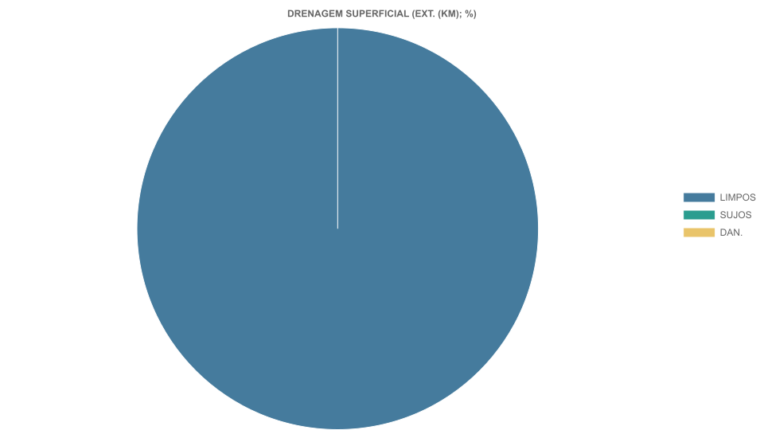

4. SINALIZAÇÃO HORIZONTAL (EXT. (KM); %)

5. SINALIZAÇÃO VERTICAL (EXT. (KM); %)

Aba 233

1. CONDIÇÃO DA PAVIMENTO (EXT. (KM); %)
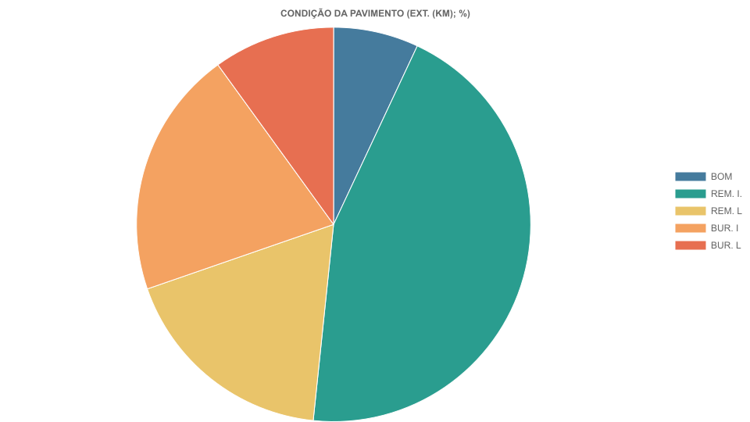

2. VEGETAÇÃO FX DOMÍNIO (EXT. (KM); %)
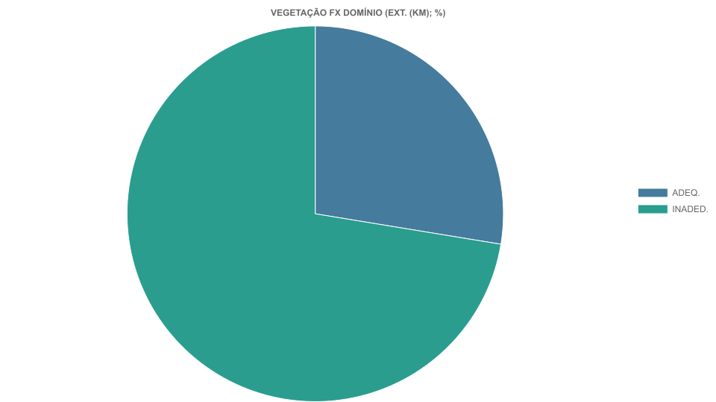

3. DRENAGEM SUPERFICIAL (EXT. (KM); %)
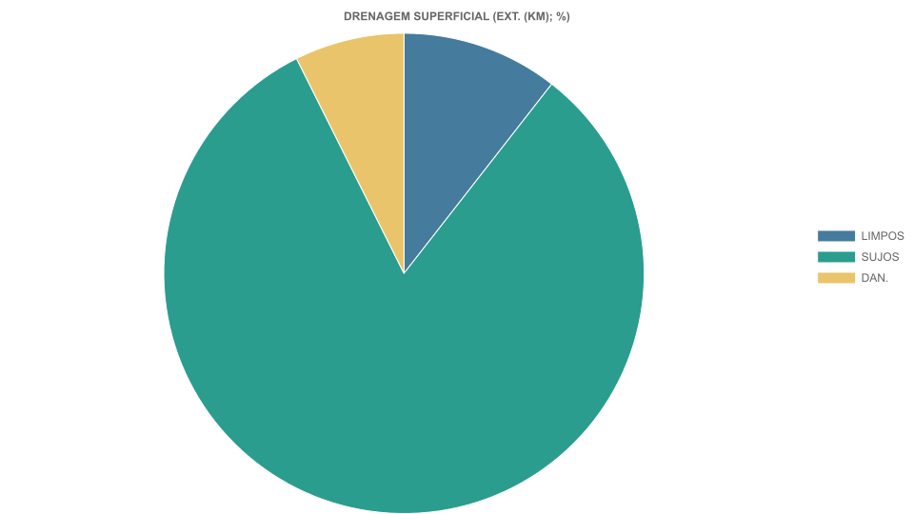

4. SINALIZAÇÃO HORIZONTAL (EXT. (KM); %)

5. SINALIZAÇÃO VERTICAL (EXT. (KM); %)

Aba 234

1. CONDIÇÃO DA PAVIMENTO (EXT. (KM); %)
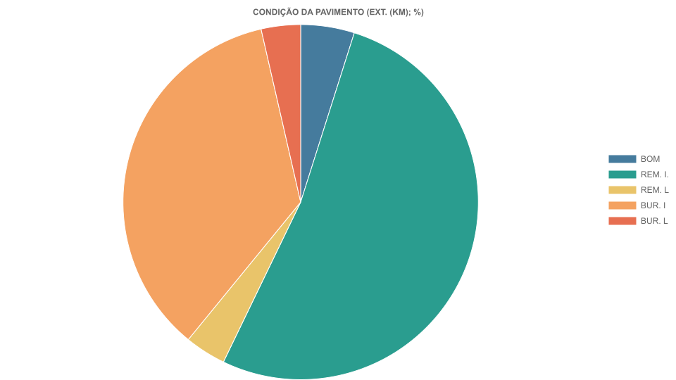

2. VEGETAÇÃO FX DOMÍNIO (EXT. (KM); %)

3. DRENAGEM SUPERFICIAL (EXT. (KM); %)
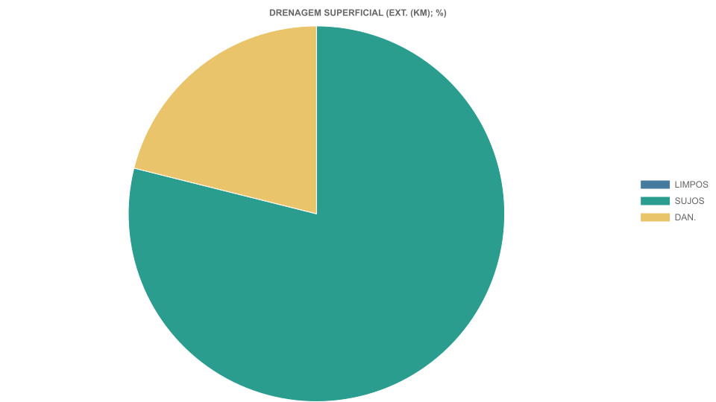

4. SINALIZAÇÃO HORIZONTAL (EXT. (KM); %)

5. SINALIZAÇÃO VERTICAL (EXT. (KM); %)

Aba 235

1. CONDIÇÃO DA PAVIMENTO (EXT. (KM); %)
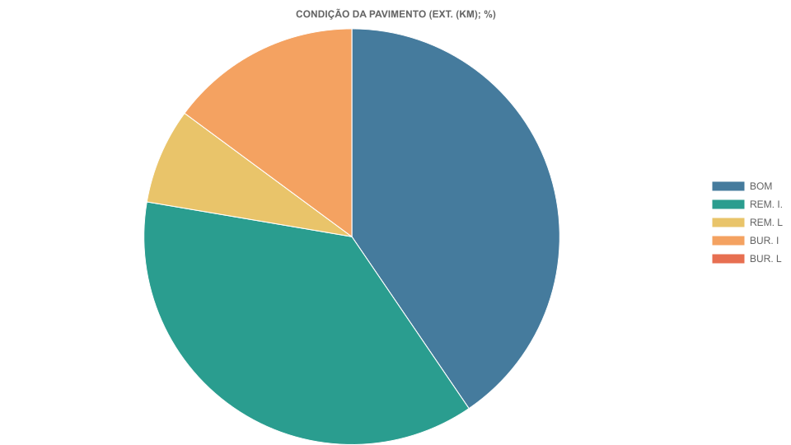

2. VEGETAÇÃO FX DOMÍNIO (EXT. (KM); %)

3. DRENAGEM SUPERFICIAL (EXT. (KM); %)

4. SINALIZAÇÃO HORIZONTAL (EXT. (KM); %)

5. SINALIZAÇÃO VERTICAL (EXT. (KM); %)
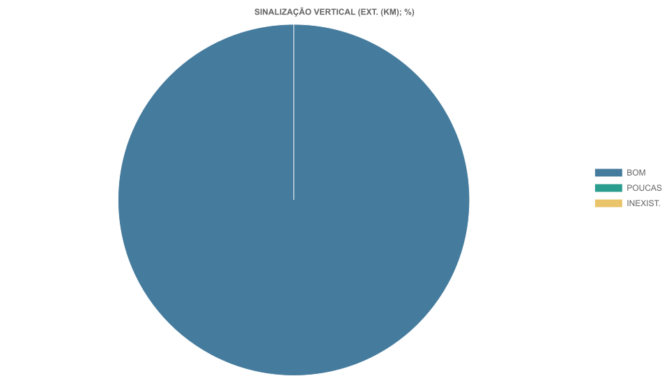

Aba 243

1. CONDIÇÃO DA PAVIMENTO (EXT. (KM); %)
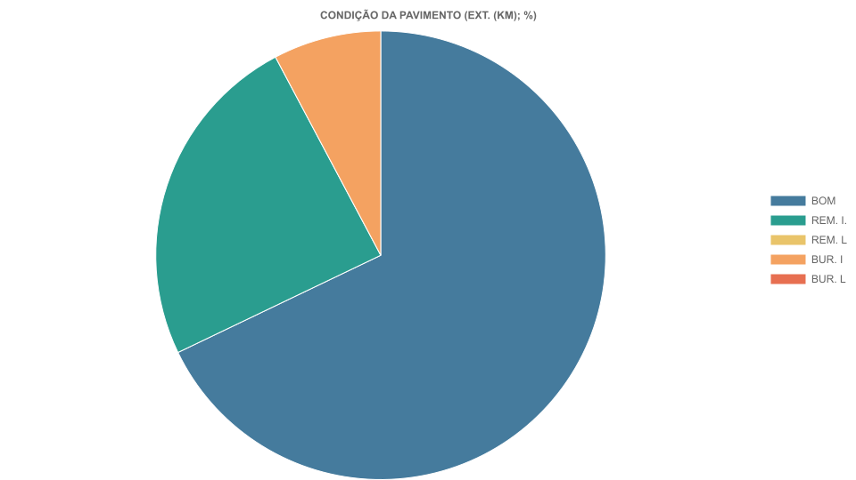

2. VEGETAÇÃO FX DOMÍNIO (EXT. (KM); %)

3. DRENAGEM SUPERFICIAL (EXT. (KM); %)
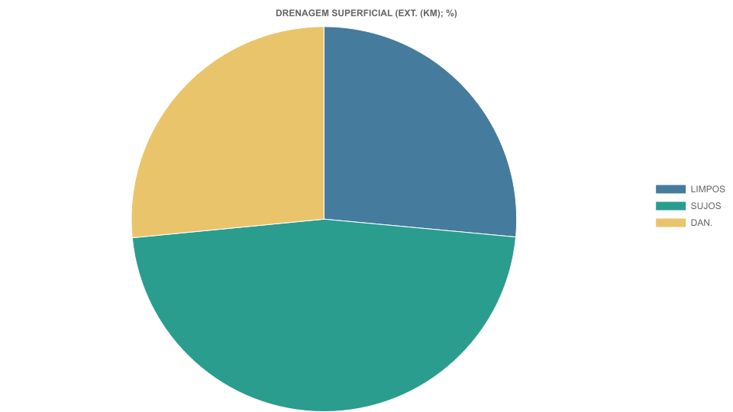

4. SINALIZAÇÃO HORIZONTAL (EXT. (KM); %)

5. SINALIZAÇÃO VERTICAL (EXT. (KM); %)
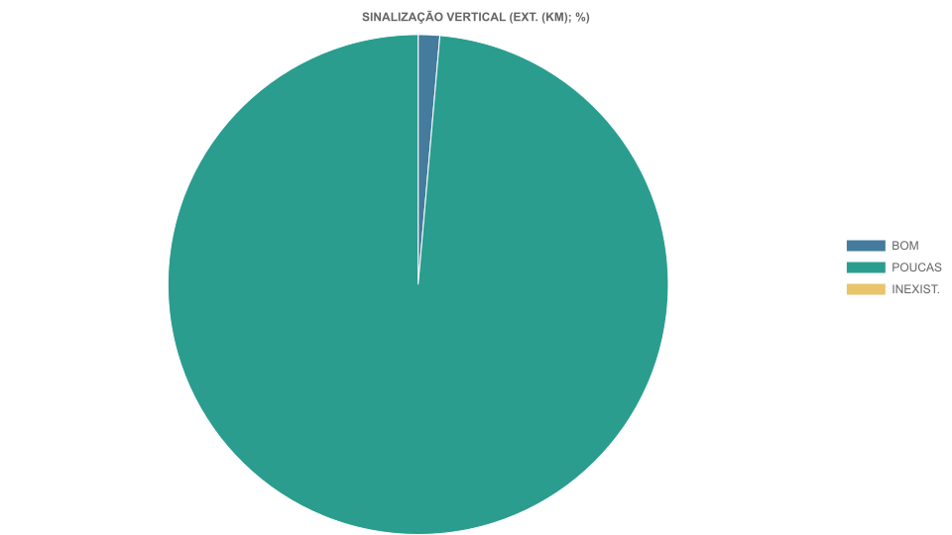

Aba 244

1. CONDIÇÃO DA PAVIMENTO (EXT. (KM); %)
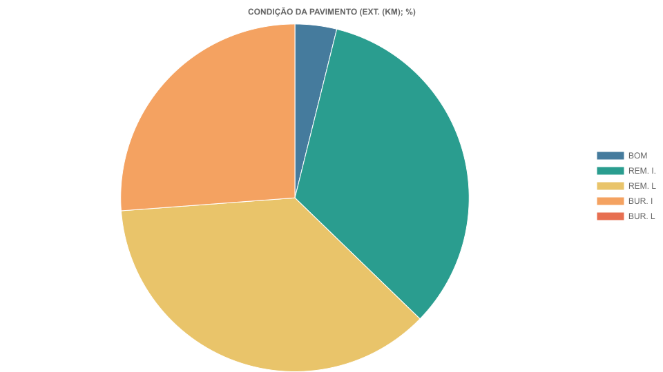

2. VEGETAÇÃO FX DOMÍNIO (EXT. (KM); %)

3. DRENAGEM SUPERFICIAL (EXT. (KM); %)

4. SINALIZAÇÃO HORIZONTAL (EXT. (KM); %)

5. SINALIZAÇÃO VERTICAL (EXT. (KM); %)

Aba TT

1. CONDIÇÃO DA PAVIMENTO (EXT. (KM); %)
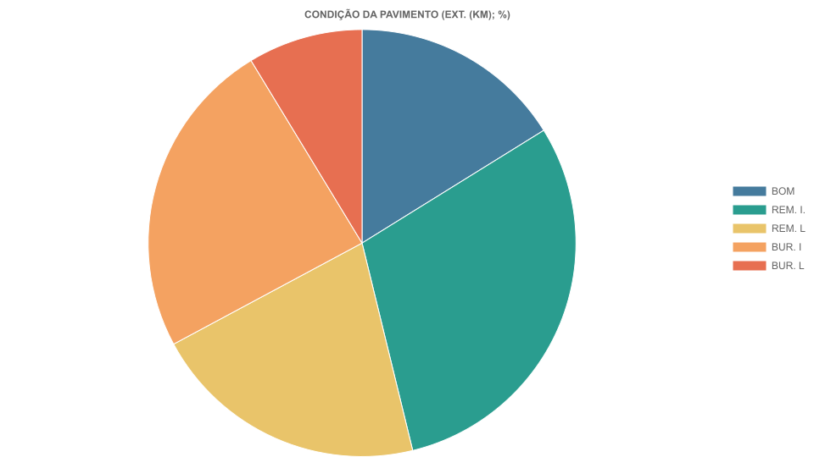

2. VEGETAÇÃO FX DOMÍNIO (EXT. (KM); %)
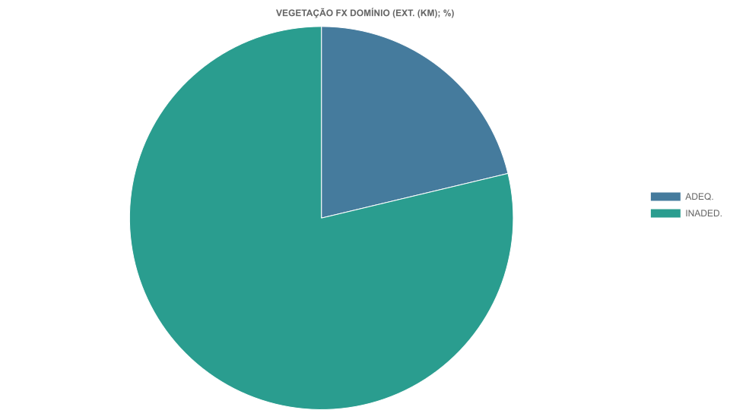

3. DRENAGEM SUPERFICIAL (EXT. (KM); %)
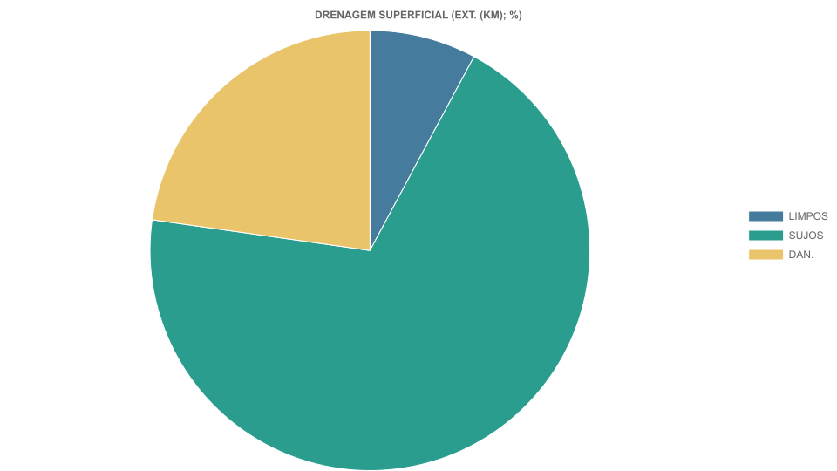

4. SINALIZAÇÃO HORIZONTAL (EXT. (KM); %)
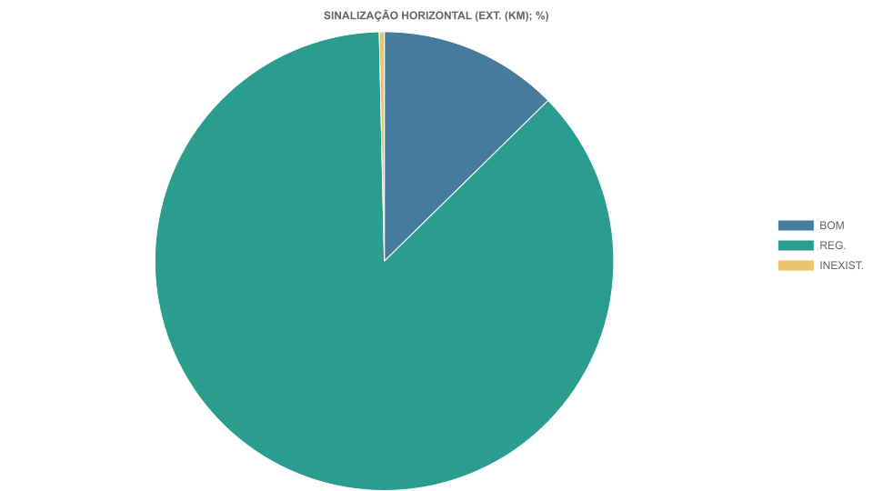

5. SINALIZAÇÃO VERTICAL (EXT. (KM); %)
